
經濟部108年度
附件

功能別計畫聯合說明會暨MIT優質產品展

一、活動目的：為協助國內業者妥善運用政府資源，藉此會議向業者說明108年度生產、行銷、人才、研發及財務等功能面向相關計畫之推動方向及作法，另為讓業者瞭解政府協助產業研發創新及MIT產品升級轉型成果，特展出CITD計畫補助開發之產品及「MIT臺灣金選」獲選產品，期望藉由本次活動協助業者瞭解政府計畫服務內容，並加以運用。

二、活動時間及地點：
場次 | 日期 | 地點
台北 | 2月18日（一） | 交通部集思國際會議廳（台北市杭州南路一段24號 ）  共通及A場:3樓國際會議廳／ B場:5樓集會堂／諮詢區:5樓公共空間
高雄 | 2月20日（三） | 國立科學工藝博物館 南館1樓（高雄市三民區九如一路797號）  共通及A場:演講廳S112／B場:105會議室／諮詢區:1樓公共空間
台中 | 2月22日（五） | 國立中興大學－圖書館7樓國際會議廳（台中市南區興大路145號）  共通及A場:國際會議廳／B場:會議廳6樓608 ／諮詢區:7樓公共空間

三、主辦及協辦單位：

主辦單位：經濟部工業局 執行單位：財團法人中衛發展中心、中華民國工業區廠商聯合總會

協辦單位：經濟部國際貿易局、經濟部智慧財產局、勞動部勞動力發展署、經濟部技術處、經濟部中小企業處、財團法人工業技術研究院、財團法人中國生產力中心、財團法人資訊工業策進會、財團法人台灣創意設計中心、財團法人台灣經濟研究院、財團法人精密機械研究發展中心、財團法人中華民國對外貿易發展協會、財團法人台灣產業服務基金會、社團法人中華民國管理科學學會、財團法人台灣中小企業聯合輔導基金會、智慧財產培訓學院、台北市進出口商業同業公會、財團法人商業發展研究院、社團法人中華民國工業安全衛生協會、財團法人中華民國證券櫃檯買賣中心

四、議程：

上午場次
場次 | 時間 |  |  | 主題 |  |  |  |  |  |  |  | 主講單位
共  通 | 09：00-09：30 |  |  | 報到
共  通 | 09：30-09：40 |  |  | 主辦單位及貴賓致詞 |  |  |  |  |  |  |  | 工業局
共  通 | 09：40-09：55 |  |  | 獲協助傳統產業技術開發計畫補助之業者分享 |  |  |  |  |  |  |  | 業者
共  通 | 09：55-10：10 |  |  | 經濟部輔導資源暨產業競爭力發展中心簡介 |  |  |  |  |  |  |  | 工業局
共  通 | 10：10-10：25 |  |  | 協助傳統產業技術開發計畫 |  |  |  |  |  |  |  | 工業局
共  通 | 10：25-10：35 |  |  | 統一Q&A時間
共  通 | 10：35-10：50 |  |  | 個別計畫諮詢/休息時間
共  通 | 10：50-11：15 |  |  | 智慧機上盒暨智慧製造輔導團 |  |  |  |  |  |  |  | 工業局
共  通 | 11：15-11：30 |  |  | 人才 |  | 人才培訓 | 人才培訓相關服務措施 |  |  |  |  | 勞動部  勞動力發展署
共  通 | 11：30-11：45 |  |  |  |  | 人才培訓 | 產業專業人才培訓相關計畫 |  |  |  |  | 工業局
共  通 | 11：45-12：00 |  |  | 統一Q&A時間
共  通 | 12：00-13：00 |  |  | 個別計畫諮詢/休息時間

下午場次
時間 |  | A場次 |  |  |  |  |  | 主講  單位 | B場次 |  |  |  | 主講  單位
13：00-13：15 |  | 研發 | 研發創新 |  | A1.產業升級創新平台輔導計畫 |  |  | 工業局 | 生產 | 經營管理 | B1.中小企業服務創新推動計畫 |  | 中企處
13：15-13：30 |  | 研發 |  |  | A2.小型企業創新研發計畫 |  |  | 中企處 | 生產 | 經營管理 | B2.臺灣製MIT微笑產品驗證制度推廣說明 |  | 工業局
13：30-13：45 |  | 研發 |  |  | A3. A+企業創新研發淬鍊計畫 |  |  | 技術處 | 生產 | 經營管理 | B3.特定地區群聚產業轉型升級計畫－觀光工廠 |  | 工業局
13：45-14：00 |  | 研發 |  |  | A4.智慧機械-產業聚落供應鏈數位串流暨AI應用 |  |  | 工業局 | 生產 | 經營管理 | B4.企業經營品質躍升計畫 |  | 工業局
14：00-14：20 |  | 統一Q&A時間
14：20-14：40 |  | 個別計畫諮詢/休息時間
14：40-14：55 |  | 研發 | 創意設計 |  | A5.台灣設計產業翱翔計畫-金點設計獎 |  |  | 工業局 | 生產 | 資訊應用 | B5.製造業價值鏈資訊應用計畫 |  | 工業局
14：55-15：10 |  | 研發 | 智慧財產 |  | A6.強化企業智慧財產經營管理計畫 |  |  | 工業局 | 生產 | 生產技術 | B6.中小企業即時技術輔導計畫 |  | 工業局
15：10-15：25 |  | 研發 |  |  | A7.智慧財產專業人員培訓計畫 |  |  | 智慧局 | 生產 | 工安環保 | B7.產業工作環境改善計畫 |  | 工業局
15：25-15：40 |  | 行銷 | 市場行銷 |  | A8.補助公司或商號參加海外國際展覽業務 |  |  | 貿易局 | 生產 | 節能減碳 | B8.製造部門能效提升計畫 |  | 工業局
15：40-15：55 |  | 行銷 |  |  | A9.推廣貿易工作-國際市場開發 |  |  | 貿易局 | 財務 | 財務融通 | B9.中小企業營運與融資協處計畫 |  | 中企處
15：55-16：10 |  | 行銷 | 品牌發展 |  | A10.品牌台灣發展計畫第二期 |  |  | 工業局 | 財務 | 財務融通 | B10. 企業發展的新助力-創櫃板 |  | 櫃買  中心
16：10-16：25 |  | 統一Q&A時間 |  |  |  |  |  |  | 統一Q&A時間

經濟部108年度

功能別計畫聯合說明會暨MIT優質產品展

報名表
公司名稱 |  |  | 公司所在縣市
聯絡人 |  |  | E-mail
聯絡電話 | ( ) |  | 傳真號碼
參加人員 |  | 參與  場次 | □台北□高雄□台中 |  |  | 午餐 | □葷食 □素食
職稱 |  | 參與  場次 | □A場 □B場 |  |  | 午餐 | □葷食 □素食
參加人員 |  | 參與  場次 | □台中□高雄□台北 |  |  | 午餐 | □葷食 □素食
職稱 |  | 參與  場次 | □A場 □B場 |  |  | 午餐 | □葷食 □素食
※個人資料蒐集、處理、利用告知暨同意事項
經濟部(以下簡稱本部)辦理「功能別專案輔導計畫聯合說明會」，由協辦單位（中華民國工業區廠商聯合總會）與執行單位（財團法人中衛發展中心）執行，向您（含參加人員）蒐集個人資料，謹依個人資料保護法第8條規定告知下列事項：
- 個資蒐集目的：為辦理本次說明會和相關行政作業，及日後寄發相關訊息。
- 個資蒐集之類別：如上述報名表所示
- 利用期間、地區、對象及方式：於活動存續期間內及目的範圍內使用您的個人資料，不另作其他用途。並依通常作業所必要之方式將於中國民國領域內使用您提供的個人資料，不會傳輸至其他國家或第三人。
- 您（含參加人員）可以電子郵件方式(ipmf@hibox.hinet.net)請求查詢或閱覽、製給複製本、補充、更正、停止蒐集、處理、利用或刪除您的個人資料。如因行使上述權利而導致權益產生減損時，主辦、協辦與執行單位不負相關賠償責任。另依個人資料保護法第14條規定，得酌收行政作業費用。
- 您（含參加人員）可拒絕提供全部或部分個人資料，但若您（含參加人員）不願意提供真實且正確完整的個人資料，將可能導致您（含參加人員）無法參加本活動或取得相關訊息通知。
※個人資料之同意提供
經協辦單位與執行單位向本人告知上開事項，本人確已獲知且瞭解上開事項，並保證本人及本人代為提供他人之個人資料均已獲得當事人同意，由主辦單位、協辦單位與執行單位於所列蒐集目的範圍內，合理蒐集、處理及利用本人（含參加人員）之個人資料及同意由協辦單位留存此同意書，供日後取出查驗。
填寫者簽名： 日期:108年 月 日
免費報名參加，請務必勾選、可複選
1.報名方式：請填妥報名表於108年2月13日（三）前
傳真：(04) 2358-5998 或 E-mail：ipmf@hibox.hinet.net
報名專線：(04) 2358-5158游小姐、紀小姐
線上報名：本活動訊息已公告於「產業輔導1999」(網址：http： //assist.nat.gov.tw)，請逕上該網站，並點選「線上服務申請」項下之「說明會/研討會線上報名」選項完成報名。
2.活動內容洽詢窗口:產業競爭力發展中心 (02)2754-1255#3518劉小姐、#3522陳小姐
※為響應紙杯減量、請自備環保杯，敬請見諒！
1.台北場-2月18日(一)
交通部集思 國際會議廳
(台北市杭州南路一段24號3樓)
地圖：
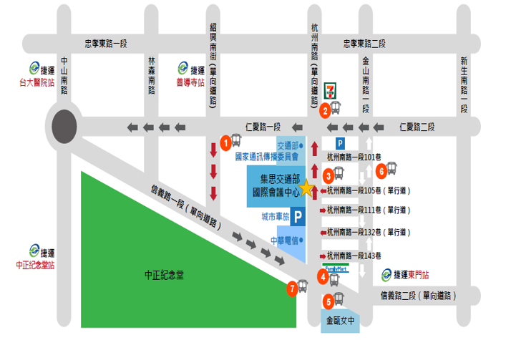
※入口由杭州南路處進入。

捷運
新蘆線【東門站】1、2號出口 (此為最近捷運站)：
延著信義路過金山南路後繼續往前走，看到杭州南路右轉，請至杭州南路上會議中心正門進入，總步行約
8-10分鐘。
板南線【善導寺】5號出口：
延著忠孝東路至杭州南路右轉，請至杭州南路上會議中心正門進入，總步行約10-15分鐘。
淡水線【台大醫院】2號出口：
直行至中山南路右轉，沿中山南路直行後仁愛路左轉至仁愛及杭州南路交叉口，請至杭州南路上會議中心正
門進入，總步行約13分鐘。
新店線【中正紀念堂】5號出口：
步行約15-20分鐘。
公車
仁愛路紹興路口(往市政府)：37、261、270、621、630、651、仁愛幹線
仁愛杭州路口(往台北車站)：37、261、270、621、630、651、仁愛幹線
仁愛杭州路口：249、253、297
信義杭州路口(往台北車站)：0東、20、22、38、88、204、588、1503
金甌女中：38、237、249、297
仁愛路二段：214、248、606、214、內科通勤2、內科通勤3
信義杭州路口(往101)：0東、20、22、88、204、588、670、671、1503
自行開車
國道一號：圓山交流道下，轉建國高架道路南行至仁愛路出口，下閘道後右轉靠行最左側，續行仁愛路至二段
左轉紹興南街，再左轉信義路，再行左轉杭州南路，可看到「城市車旅」於左側。
國道三號：台北聯絡道下辛亥路端，直行辛亥路，遇羅斯福路三段右轉，直行至羅斯福路及杭州南路口右轉，
直行過信義路後靠左側，可看到「城市車旅」路口。
停車資訊
城市車旅 : (02)2321-4575
每小時40元，自第五小時起~第十二小時止收費200元。
應安停車場:(02)2754-6661
普客停車場:(02)2504-6098

2.高雄場-2月20日(三)
高雄國立科學工藝博物館 南館1樓演講廳S112
(高雄市三民區九如一路797號)
地圖：
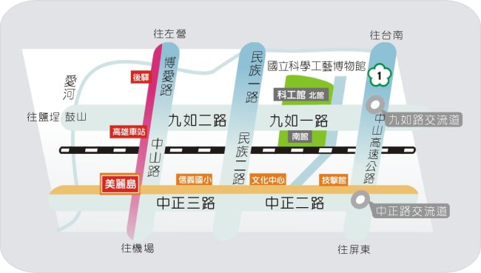
• 停車場:
■ | 北館設有收費地下停車場，可容納小客車 353 輛，每半小時收費15元。
■ | 南館設有收費地面停車場，可容納小客車 173 輛，每半小時收費10元。
■ | 南北館設有機車停車場，可容納機車、腳踏車 325 輛，每次收費10元，離場再停車或跨日則另計次收費。
■ | 停車場管理中心電話：07-3800089轉分機6026。  （以上收費標準自102年11月9日實施）
■ | 本館各區停車場位置圖如下：

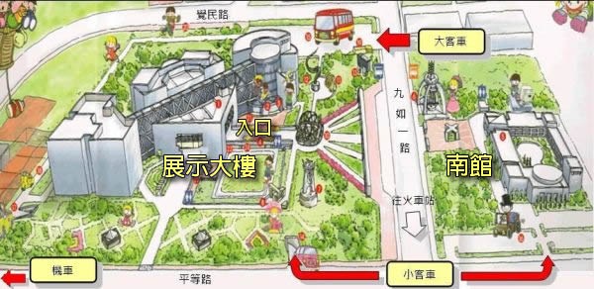

3.台中場-2月22日(五)
中興大學 圖書館7樓國際會議廳
(台中市南區興大路145號)
地圖：
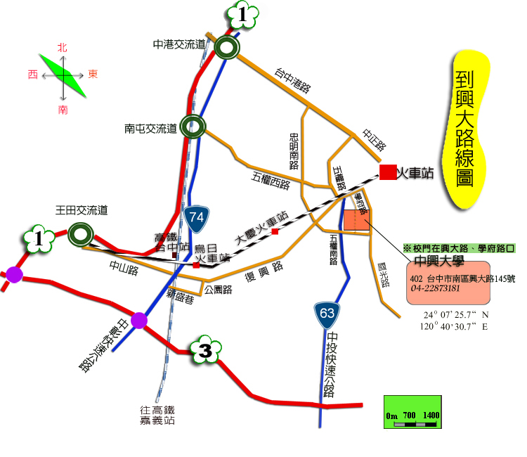

自行開車：
※台中中興大學停車場須繳交停車費，每小時收費三十元，當日收費上限為一百元
【國道1號】南屯交流道出口→五權西路往台中→五權路口右轉直行過地下道→復興路口(第三分局)左轉→學府路口右轉→校門。
【國道3號】中投交流道出口→往台中上63號快速道路→五權南路→忠明南路或美村路口右轉→興大路左轉→學府路路口右轉→校門。

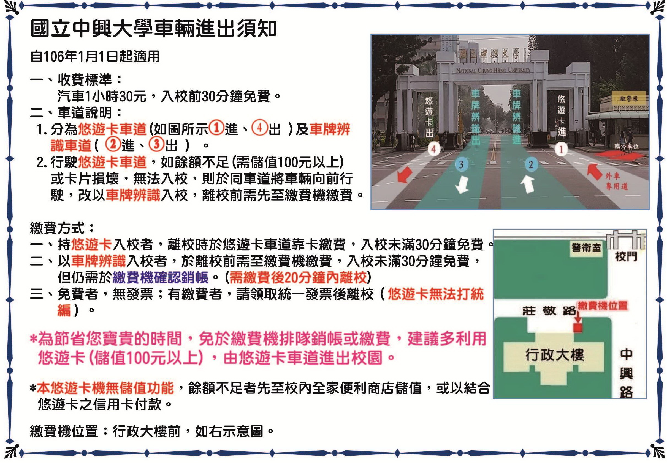
客運：
搭乘統聯國道客運至中港轉運站可憑票根免費搭乘線73線公車到本校興大路校門口。
台中市公車(搭乘時請先向司機詢問，以免坐錯方向)：
統聯客運73線到本校興大路校門口。
統聯客運50線或59線到本校國光路側門。
全航客運65線到本校國光路側門。
台中客運33線或35線到本校興大路校門口。
彰化客運52線到本校興大路校門口(不經台中火車站)。
高鐵:
台中高鐵站搭乘台中客運82線在第三分局站下車，沿學府路走約300公尺到本校興大路校門口。
台中高鐵站搭乘全航客運6258線（台中高鐵－兒童藝術館線）到本校國光路側門(不經台中火車站）。
計程車：
台中火車站至本校，車程約10-20分鐘，費用約100元-120元。
高鐵台中站至本校，車程約20-30分鐘，費用約200元-220元，也可在高鐵轉搭台鐵(新烏日站)至台中火車站，再依上述方式到本校。
- 圖書館區位置圖如下：
